Modalidad virtual

XI JORNADAS DE LA ReFEM
Red Federal de Estudios Sobre Malvinas - ReFEM 2065

“Hacia el Bicentenario de la toma de posesión argentina de las Islas Malvinas: 1820-2020”

Tandil, Argentina, 27 y 28 de agosto de 2020

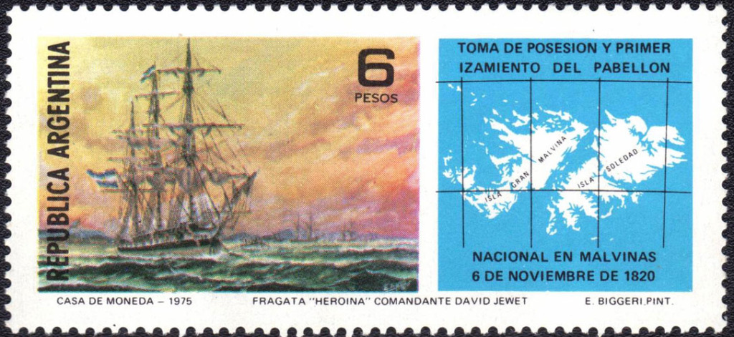

Organizan
ReFEM 2065
Consejo Federal de Estudios Internacionales (COFEI)
Programa “Malvinas en Familia”-Secretaría de Extensión Rectorado-UNICEN
Carrera de Relaciones Internacionales-FCH-UNICEN
Museo Malvinas Tandil
Centro de Veteranos de Guerra “Islas Malvinas”-Tandil
Asociación Civil de ex Soldados del Batallón de Infantería de Marina Nro. 1

Modalidad virtual
XI JORNADAS DE LA ReFEM 2065 – “Hacia el bicentenario de la toma de posesión argentina de las Islas Malvinas: 1820-2020”. Tandil, Argentina, 27 y 28 de agosto de 2020

SEGUNDA CIRCULAR
La Red Federal de Estudios sobre Malvinas (ReFEM 2065); el Consejo Federal de Estudios Internacionales (CoFEI); el Programa Permanente “Malvinas en Familia” de la Secretaría de Extensión de la UNICEN; la carrera de Licenciatura en Relaciones Internacionales de la Facultad de Ciencias Humanas de la UNICEN; el Museo Malvinas Tandil; el Centro de Veteranos de Guerra “Islas Malvinas” de Tandil y la Asociación Civil de ex Soldados del Batallón de Infantería de Marina Nro. 1, convocan a participar de las XI Jornadas de la ReFEM 2065, “Hacia el Bicentenario de la toma de posesión argentina de las Islas Malvinas: 1820-2020”, a realizarse desde la ciudad Tandil, Argentina, el 27 y 28 de agosto de 2020.

Dada la situación sanitaria actual y el aislamiento obligatorio y preventivo implementado ante la pandemia de COVID-19, que impide continuar con el formato presencial, creímos importante estar presentes aun bajo una modalidad que no es habitual para nuestra Red, siendo estas las primeras que se llevarán adelante de manera virtual.

El Comité Organizador también oficiará de Comité Evaluador de los trabajos presentados para posteriormente confeccionar el programa de las Jornadas. Las Jornadas no son aranceladas para los asistentes o para los ponentes.

En estas Jornadas se presentarán trabajos inéditos sobre diferentes ejes temáticos.

El tema central es el de las Islas Malvinas, el cual puede vincularse con los siguientes ejes temáticos:

Antártida
Atlántico Sur
Cuestiones Jurídicas
Derechos Humanos
Economía
Género
Geografía
Historia
Medio Ambiente
Relaciones Internacionales y Malvinas
Turismo

Modalidad virtual
XI JORNADAS DE LA ReFEM 2065 – “Hacia el bicentenario de la toma de posesión argentina de las Islas Malvinas: 1820-2020”. Tandil, Argentina, 27 y 28 de agosto de 2020

Fecha de entrega de las presentaciones: hasta el viernes 14 de agosto de 2020 inclusive.

Requisitos formales para las presentaciones: En esta oportunidad no es necesaria la presentación clásica de trabajos. El envío de los mismos se podrá realizar de dos maneras.

a) Un resumen ampliado del trabajo a exponer de entre 3 y 5 páginas con la finalidad de favorecer el armado del cronograma y de las mesas correspondientes. Tiempo de exposición de 12 minutos.

b) Un video de un tiempo máximo de 8 minutos, el cual deberá enviarse en tiempo y forma para ser subido a la plataforma a utilizar.

Requisitos formales para las presentaciones:
XI JORNADAS DE LA ReFEM 2065.
Red Federal de Estudios Sobre Malvinas
“Hacia el Bicentenario de la toma de posesión argentina de las Islas Malvinas: 1820-2020”. Tandil, Argentina, 27 y 28 de agosto de 2020.
Área temática
Título de la presentación
Nombre y apellido de el/la autor/a o de las/los autoras/es.
Institución a la que pertenece/n.
Correo electrónico.

Normas para las presentaciones

a) Trabajos
La extensión de los trabajos no deberá ser mayor a 5 páginas, con espacio y medio en Times New Roman cuerpo 12, en tamaño A4, con numeración de todas las páginas. Los márgenes serán: 2 derecha. 2 izquierda. 2,5 superior. 2 inferior.

Modalidad virtual
XI JORNADAS DE LA ReFEM 2065 – “Hacia el bicentenario de la toma de posesión argentina de las Islas Malvinas: 1820-2020”. Tandil, Argentina, 27 y 28 de agosto de 2020

Normas para la exposición en las Jornadas

a) Exposición en vivo
Aquellos expositores que deseen participar en vivo de las Jornadas, previo contacto de la organización de las jornadas y de coordinación del programa de los mismos, se les entregarán los requisitos básicos para la participación mediante el canal de youtube de la Red Federal de Estudios sobre Malvinas (ReFEM 2065).

b) Exposición mediante el envío de videos
Aquellos expositores que deseen participar mediante videos pregrabados de las Jornadas, previo contacto de la organización de las jornadas y de coordinación del programa de los mismos, se les entregarán los requisitos básicos para la participación mediante el canal de youtube de la Red Federal de Estudios sobre Malvinas (ReFEM 2065).

El formato del video debe ser únicamente MP4. Al mismo tiempo debe tener origen en teléfonos o computadoras que sean compatibles con transmisión de youtube. Los videos deberán ser enviados al correo de la convocatoria

El envío de resúmenes y videos debe realizarse únicamente a través del e-mail de las Jornadas:

refem2065tandil@gmail.com

Asistentes: Se inscribirá hasta el día del comienzo de las Jornadas.

Lugar de realización: se informará oportunamente la plataforma que será utilizada para la presentación de las mesas.

Comité Organizador:
Mg. Oscar MASTROPIERRO
Mg. Javier LUCHETTI
Prof. Daniel ARGEMI
Prof. Cecilia ASTIGUETA
Lic. Marisa PASCUZZO
Mg. Federico GÓMEZ

